计算机学院实验报告

课 程 数据库
实验名称 JSP基础及JSP调用JavaBean方法
专 业 软件工程
班 级 1602
学 号 161060009
学生姓名 黄佳俊

嘉应学院计算机学院
2018 年 9月 13日
一、实验目的
JavaServer Pages（JSP）是服务器端的编程语言，通过实验掌握Java服务器端的JSP开发技术。二、实验原理：
JavaServer Pages（JSP） JSP 的具有下列优点
1.动态与静态内容分离
2.重用组件(JavaBean,EJB)和标签库(Tag Lib)
3.充分发挥Java的强大威力
JSP 在内部被编译成Java Servlets (Servlet 是 HTML inside Java), JSP 是Java Inside HTML
在模型-视图-控制MVC（Model-View-Control）设计模式中,JSP 一般用于视图表现层（用户可见界面接口），Servlet作为控制器（包含复杂的编程逻辑）
，用JavaBean or EJB 实现模型。
## JSP的指令
JSP指令
JSP指令用来设置与整个JSP页面相关的属性。
JSP指令语法格式：
<%@ directive attribute="value" %>
这里有三种指令标签：
指令 描述
<%@ page ... %> 定义页面的依赖属性，比如脚本语言、error页面、缓存需求等等
<%@ include ... %> 包含其他文件
<%@ taglib ... %> 引入标签库的定义，可以是自定义标签

JSP 动作标签

JSP动作标签使用XML语法结构来控制servlet引擎。它能够动态插入一个文件，重用JavaBean组件，引导用户去另一个页面，为Java插件产生相关的HTML等等。

动作标签只有一种语法格式，它严格遵守XML标准：
<jsp:action_name attribute="value" />

语法 描述
jsp:include 用于在当前页面中包含静态或动态资源
jsp:useBean 寻找和初始化一个JavaBean组件
jsp:setProperty 设置 JavaBean组件的值
jsp:getProperty 将 JavaBean组件的值插入到 output中
jsp:forward 从一个JSP文件向另一个文件传递一个包含用户请求的request对象
jsp:plugin 用于在生成的HTML页面中包含Applet和JavaBean对象
jsp:element 动态创建一个XML元素
jsp:attribute 定义动态创建的XML元素的属性
jsp:body 定义动态创建的XML元素的主体
jsp:text 用于封装模板数据

JSP内置对象（9个）
对象 描述
request HttpServletRequest类的实例
response HttpServletResponse类的实例
out PrintWriter类的实例，用于把结果输出至网页上
session HttpSession类的实例
application ServletContext类的实例，与应用上下文有关
config ServletConfig类的实例
pageContext PageContext类的实例，提供对JSP页面所有对象以及命名空间的访问
page 类似于Java类中的this关键字
Exception Exception类的对象，代表发生错误的JSP页面中对应的异常对象
三、实验环境

操作系统： win7
开发环境：JDK8；Web 服务器： Tomcat9；浏览器：IE、firefox等
四、实验过程
(一）JSP基础

JSP编程结构
JSP 是Java Inside HTML，Servlet 是 HTML inside Java
回顾实验二的Servlet 程序开发

用编辑器编写下列文件，命名为test1.jsp

<%@ page contentType="text/html;charset=GB2312" %>
<%@ page import="java.util.*"%>
<!DOCTYPE html>
<html><head>

<title>你好！ 数据库课程设计</title></head>
<body>
<h1>你好！ 数据库课程设计</h1>
// 获得客户请求信息
<p>请求的URI: <%= request.getRequestURI() %> </p>
<p>协议: <%= request.getProtocol() %></p>
<p>路径信息: <%= request.getPathInfo() %></p>
<p>远程地址: <%= request.getRemoteAddr() %></p>
// 生成随机数
<p>一个随机数: <strong> <%= Math.random() %></strong></p>
</body>
<body>
<%
double num = Math.random();
if (num > 0.95) {
%>
<h2>大随机数,超过0.95 </h2><p>(<%= num %>)</p>
<%
} else {

%>
<h2>随机数低于0.95 </h2><p>(<%= num %>)</p>
<%
}
%>
</body>
</html>

程序解析：
JSP 定向Directive <%@ page|include ... %>
<%@ page contentType="text/html;charset=GB2312" %>
<%@ page import="java.util.*"%>

JSP Java表达式 Expression <%= Java 表达式 %>
JSP Java代码片Scriptlet <% Java 代码 %>
JSP 注释 <!--注释-->

按实验二的方法，将test1.jsp文件打包到war中，并发布。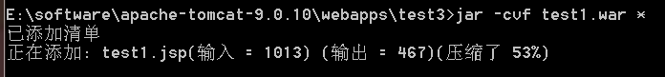
或者在tomcat webapp目录下新建testjsp 目录，将test1.jsp 放置到此目录下。
调用: http://localhost:8080/testjsp/test1.jsp

test1.jsp
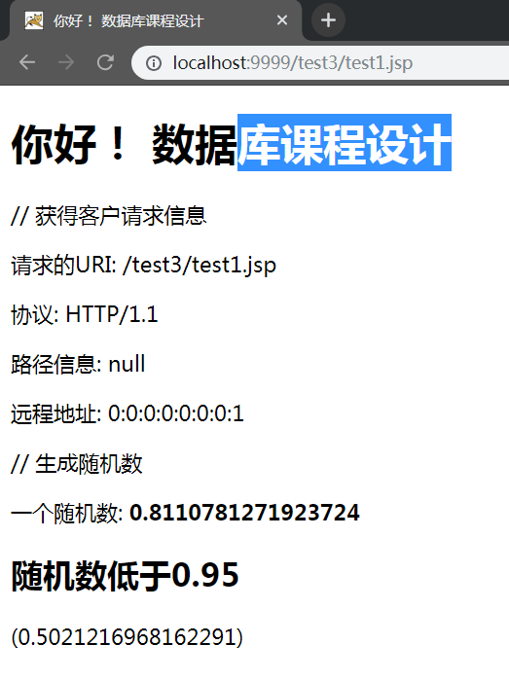
在下列work目录下自动生成test1_jsp.java 文件，并且编译成为test1_jsp.class
在此目录中找到相关文件
apache-tomcat-9.0.10\work\Catalina\localhost\testJSP\org\apache\jsp
打开test1_jsp.java 源文件，比较与Servlet 程序的差别。
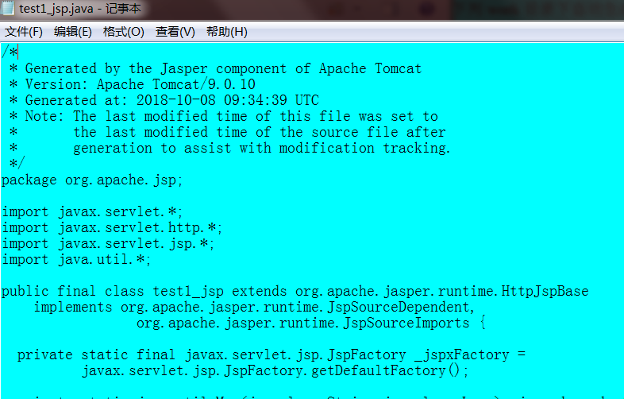
比较Servlet JSP开发及部署都较简单，（Servlet 开发：编译源代码->编写web.xml servlet 映射)
JsP 可以直接在服务器上修改JSP文件，并且立即生效。

test1.jsp 程序中嵌入了Java代码，将Java代码分离出来，编辑成test1.java ，如下
import java.util.*;

class test1{
public static void main(String[] args){

double num = Math.random();
if (num > 0.95) {
System.out.println("大随机数,超过0.95 " + num );

} else {

System.out.println("随机数低于0.95 " + num);

}
}//main
}//class

用编辑器编写test1.java 文件， 编译 javac test1.java, 执行java test1
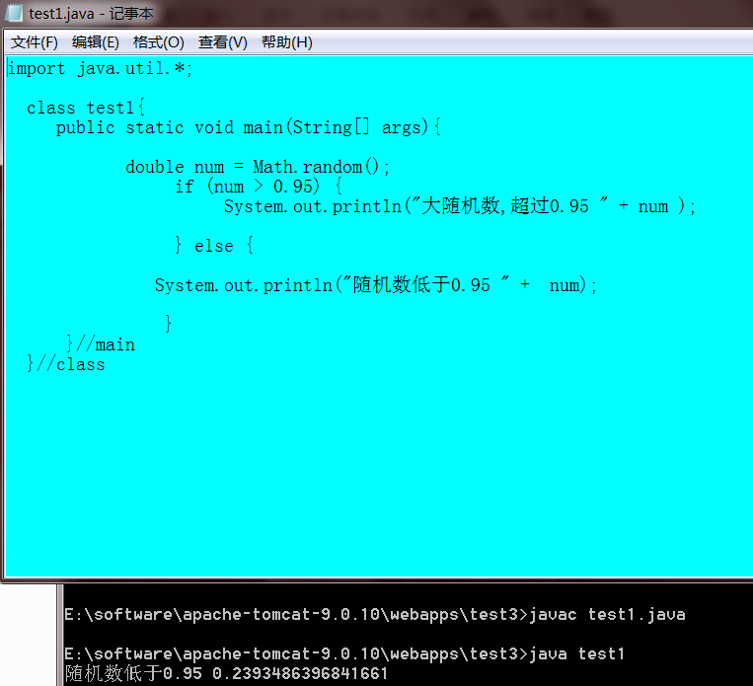
（二）JSP调用JavaBean

JavaBean是特殊的Java类，是用Java编写的可重用组件，并且遵守JavaBeans API规范。
JavaBean特征：
提供一个默认的无参构造函数；
需要被序列化并且实现了Serializable接口；
可能有一系列可读写属性；
可能有一系列的"getter"或"setter"方法。

实体Bean，EJB， Hibernate 对象映射。
数据库的实体关系与面向对象的实体对象？

调用JavaBean
创建 testbean.jsp

<%@ page contentType="text/html;charset=GB2312" %>
<html>
<head>
<title>useBean 例子</title>
</head>
<body>

<jsp:useBean id="date" class="java.util.Date" />
<p>今天的日期时间是 <%= date %>

</body>
</html>

1.创建自己的JavaBean - StudentsBean
StudentsBean.java 在classes 目录下创建子目录mypkg，将StudentsBean.java 放到该子目录下。
打开命令行窗口(cmd), 切换到classes目录下， 编译程序javac mypkg\*.java

package mypkg;

public class StudentsBean implements java.io.Serializable
{
private String firstName = null;
private String lastName = null;
//private int age = 0;
private String age =null;
public StudentsBean() {
}
public String getFirstName(){
return firstName;
}
public String getLastName(){
return lastName;
}
public String getAge(){
return age;
}
public void setFirstName(String firstName){
this.firstName = firstName;
}
public void setLastName(String lastName){
this.lastName = lastName;
}

public void setAge(String age){
this.age = age;
}

}

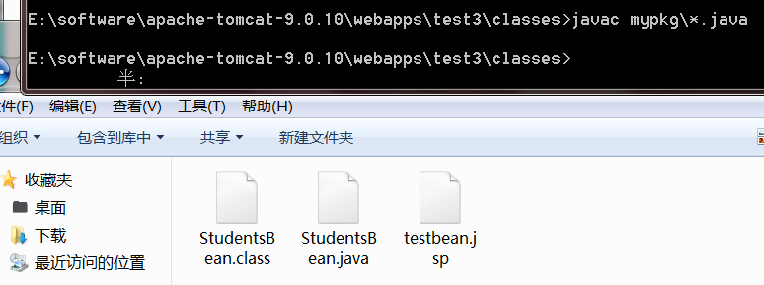

2.用JSP调用 JavaBean - StudentsBean

用下列代码 创建student.jsp，放置到testjsp 目录下
调用localhost:9999/testjsp/student.jsp

<%@ page contentType="text/html;charset=GB2312" %>
<html>
<head>
<title>get and set properties Example 例子</title>
</head>
<body>

<jsp:useBean id="students" class="mypkg.StudentsBean">
<jsp:setProperty name="students" property="firstName" value="章"/>
<jsp:setProperty name="students" property="lastName" value="飞飞"/>
<jsp:setProperty name="students" property="age" value="10"/>
</jsp:useBean>

<p>Student First Name姓:
<jsp:getProperty name="students" property="firstName"/>
</p>
<p>Student Last Name名:
<jsp:getProperty name="students" property="lastName"/>
</p>
<p>Student Age 年龄:
<jsp:getProperty name="students" property="age"/>
</p>

</body>
</html>
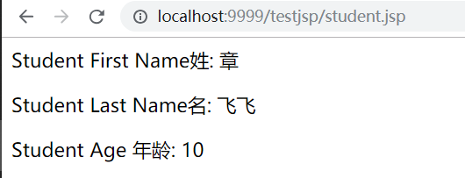

将jsp:useBean id="students" ,id 改为 stu2,并改造student.jsp
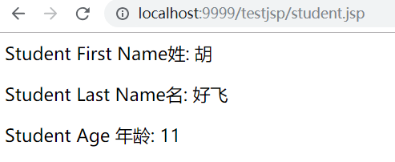
3.创建猜数游戏JavaBean

创建程序 NumberGuessBean.java
在classes 目录下创建子目录mypkg，将NumberGuessBean.java 放到该子目录下。
打开命令行窗口(cmd), 切换到classes目录下， 编译程序javac mypkg\*.java

package mypkg;
import java.util.Random;
import java.io.Serializable;

public class NumberGuessBean implements Serializable {

private int answer;
private boolean success;
private String hint;
private int numGuesses;
private Random random;

public NumberGuessBean() {
random = new Random();
reset();
}

public void reset() {
// 生成1 到 100 之间的随机数
answer = random.nextInt(100) + 1;
success = false;
numGuesses = 0;
}

public void setGuess(String strIn) {
++numGuesses;

int numIn;

try {
numIn = Integer.parseInt(strIn);
} catch (NumberFormatException e) {
hint = "a number next time";
return;
}

if (numIn == answer) {
success = true;
} else if (numIn < answer) {
hint = "太低";
} else if (numIn > answer) {
hint = "太高";
}
}

public boolean isSuccess() { return success; }
public String getHint() { return hint; }
public int getNumGuesses() { return numGuesses; }
}

4.调用猜数游戏的JSP
创建 guessnum.jsp ，放置在testjsp目录下

<%@ page contentType="text/html;charset=GB2312" %>
<%@page import = "mypkg.NumberGuessBean" %>
<jsp:useBean id="numguess" class="mypkg.NumberGuessBean" scope="session" />
<jsp:setProperty name="numguess" property="*"/>

<html>
<head><title>猜数游戏</title></head>
<body>

<%
if (numguess.isSuccess()) {
%>
<p>祝贺通过 <%= numguess.getNumGuesses() %> 次</p>
<% numguess.reset(); %>
<p><a href="<%= request.getRequestURI() %>">再试</a></p>
<%
} else {
if (numguess.getNumGuesses() == 0 ) {
%>
<p>欢迎进入猜数游戏.</p>
<%
} else { //
%>
<p>Good guess, but nope. Try <strong><%= numguess.getHint() %></strong>.</p>
<p>你已经猜了You have made <%= numguess.getNumGuesses() %> 次.</p>
<%
}
%>

<p>估计数在1-100之间<p>
<form method="get">
<p>输入猜的数? <input type="text" name="guess">
<input type="submit" value="Submit">
</form>
<%
}
%>
</body>
</html>
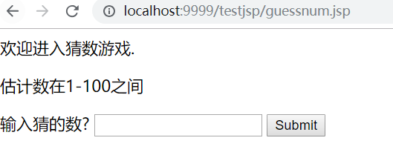
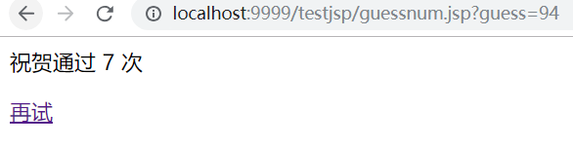
思考： jsp 与 Servlet 程序开发的异同。
JSP 是Java Inside HTML，Servlet 是 HTML inside Java
JsP 可以直接在服务器上修改JSP文件，并且立即生效。

下一次实验是jsp+servlet +jdbc 及MVC方法
五、结论

通过这次实验我掌握Java服务器端的JSP开发技术，了解JavaServer Pages（JSP）

